理科综合能力测试试题

相对原子质量：N-14 O-16 Mg-24

**第一卷（选择题 共108分）**

1．人肝细胞合成的糖原储存在细胞内，合成的脂肪不储存在细胞内，而是以VLDL(脂肪与蛋白质复合物)形式分泌出细胞外。下列叙述正确的是

A．VLDL的合成与核糖体无关 B．VLDL以自由扩散方式分泌出细胞外

C．肝细胞内糖原的合成与分解可影响血糖含量 D．胰高血糖素可促进肝细胞内糖原的合成

|  |  |  |  |
| --- | --- | --- | --- |
| 组别 | 培养液中另添加的成分 | | 结果 |
| NaCl | 茉莉酸 |
| ① | + | - | 部分细胞质壁分离 |
| ② | + | + | 细胞正常，无质壁分离 |
| ③ | - | - | 细胞正常，无质壁分离 |

2．为探究茉莉酸(植物生长调节剂)对离体培养的成熟胡杨细胞质壁分离的影响，将细胞分别移到不同的培养液中继续培养3天，结果如表。下列叙述错误的是

注：“+”表示有添加，添加后NaCl浓度为100mmol·L-1，茉莉酸浓度为10-3mg·L-1；“-”表示无添加。

A．胡杨细胞通过渗透作用吸水和失水

B．质壁分离的胡杨细胞液泡体积变小

C．NaCl为自变量，茉莉酸为因变量

D．茉莉酸对NaCl引起的胡杨细胞质壁分离有抑制作用

3．在两块条件相同的退化林地上进行森林人工恢复和自然恢复的研究，20年后两块林地的生物多样性均有不同程度提高，其中人工种植的马尾松人工恢复林植物种数为137种，无人工种植的自然恢复林植物种数为226种。下列叙述错误的是

A．可采用样方法调查林地上植物的种群密度

B．森林恢复提高了生产者固定的太阳能总量

C．人工恢复林比自然恢复林的植物丰富度低

D．自然恢复林的形成属于初生演替

4．下列为减少实验误差而采取的措施，错误的是

|  |  |  |
| --- | --- | --- |
| 选项 | 实验内容 | 减少实验误差采取的措施 |
| A | 对培养液中酵母菌数量进行计数 | 多次计数取平均值 |
| B | 探索2，4-D促进插条生根的最适浓度 | 预实验确定浓度范围 |
| C | 调查人群中红绿色盲发生率 | 调查足够大的群体，随机取样并统计 |
| D | 比较有丝分裂细胞周期不同时期的时间长短 | 观察多个装片，多个视野的细胞并统计 |

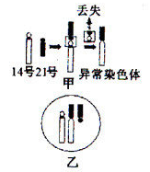5．某男子表现型正常，但其一条14号和一条21号染色体相互连接形成一条异常染色体，如图甲。减数分裂时异常染色体的联会如图乙，配对的三条染色体中，任意配对的两条染色体分离时，另一条染色体随机移向细胞任一级。下列叙述正确的是

A．图甲所示的变异属于基因重组

B．观察异常染色体应选择处于分裂间期的细胞

C．如不考虑其他染色体，理论上该男子产生的精子类型有8种

D．该男子与正常女子婚配能生育染色体组成正常的后代

6. 化学与社会、生产、生活紧切相关。下列说法正确的是

A．石英只能用于生产光导纤维

B．从海水提取物质都必须通过化学反应才能实现

C．为了增加食物的营养成分，可以大量使用食品添加剂

D．“地沟油”禁止食用，但可以用来制肥皂

7. 下列关于有机化合物的说法正确的是

A．乙酸和乙酸乙酯可用Na2CO3溶液加以区别 B．戊烷（C5H12）有两种同分异构体

C．乙烯、聚氯乙烯和苯分子均含有碳碳双键 D．糖类、油脂和蛋白质均可发生水解反应

8. 室温下，对于0.10 mol·L-1的氨水，下列判断正确的是

A．与AlCl3溶液反应发生的离子方程式为 Al3++3OH­—=Al(OH­)3↓

B．加水稀释后，溶液中c(NH4+)c(OH­—)变大

C．用HNO3溶液完全中和后，溶液不显中性

D．其溶液的PH=13

9 ．四种短周期元素在周期表中的位置如右图，其中只有M为金属元素。下列说法不正确的是

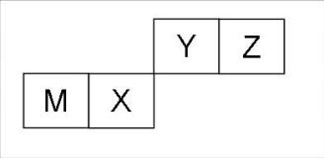A．原子半径Z<M

B．Y的最离价氧化物对应水化物的酸性比X 的弱

C．X 的最简单气态氢化物的热稳定性比Z的小

D．Z位于元索周期表中第2 周期、第ⅥA族

10.下列有关试验的做法不正确的是

A.分液时，分液漏斗的上层液体应由上口到处

B．用加热分解的方法区分碳酸钠和碳酸氢钠两种固体

C.配置0.1000 mol·L-1氢氧化钠溶液时，将液体转移到容量瓶中需用玻璃棒引流

D．检验NH4+时，往试样中加入NaOH溶液，微热，用湿润的蓝色石蕊试纸检验逸出的气体

11.某科学家利用二氧化铈（CeO2）在太阳能作用下将H2O、CO2转变成H2、CO。其过程如下：

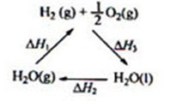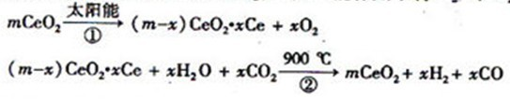

下列说法不正确的是

A．该过程中CeO2没有消耗

B．该过程实现了太阳能向化学能的转化

C．右图中△H1=△H2+△H3

D．以CO和O2构成的碱性燃料电池的负极反应式为CO+4OH——2e—=CO32—+2H2O

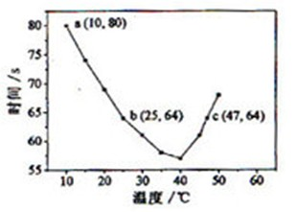12.NaHSO3溶液在不同温度下均可被过量KIO3氧化，当NaHSO3完全消耗即有I2析出，根据I2析出所需时间可以求得NaHSO3的反应速率。将浓度均为0.020mol·L-1NaHSO3（含少量淀粉）10.0ml、KIO3（过量）酸性溶液40.0ml混合，记录10~55℃间溶液变蓝时间，55℃时未观察到溶液变蓝，实验结果如右图。据图分析，下列判断不正确的是

A．40℃之前与40℃之后溶液变蓝的时间随温度的变化趋势相反

B．图中b、c两点对应的NaHSO3反应速率相等

C．图中a点对应的NaHSO3反应速率为5.0 ×10-5mol·L-1·s-1

D．温度高于40℃时，淀粉不宜用作该试验的指示剂

13.设太阳质量为M，某行星绕太阳公转周期为T，轨道可视为r的圆。已知万有引力常量为G，则描述该行星运动的上述物理量满足

A． B． C． D．

14.一束由红、紫两色组成的复色光，从空气斜射向玻璃三棱镜。下面四幅途中能正确表示该复色光经三棱镜分离成两束单色光的是

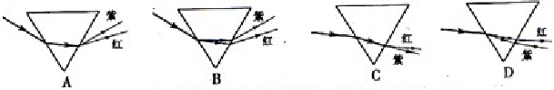

15.如图,实验室一台手摇交流发电机,内阻r=1.0,外接R=9.0的电阻。闭合开关S，当发电机转子以某一转速匀速转动时，产生的电动势，则

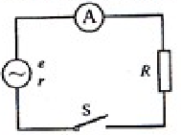A.该交变电流的频率为10Hz

B.该电动势的有效值为

C.外接电阻R所消耗的电功率为10W

D.电路中理想交流电流表的示数为1.0A

16.如图，t=0时刻，波源在坐标原点从平衡位置沿y轴正方向开始振动，振动周期为0.4s，在同一均匀介质中形成沿x轴正、负两方向传播的简谐横波。下图中能够正确表示t=0.6时波形的图是

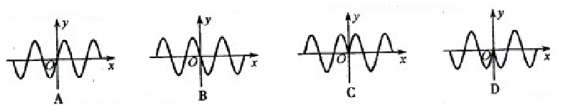

17.在国际单位制（简称SI）中，力学和电学的基本单位有：m（米）、kg（千克）、s（秒）、A（安培）。导出单位V（伏特）用上述基本单位可表示为

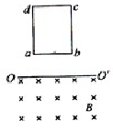A. B.  C.  D. 

18. 如图，矩形闭合线框在匀强磁场上方，由不同高度静止释放，用t1、t2分别表示线框ab边和cd边刚进入磁场的时刻。线框下落过程形状不变，ab边始终保持与磁场水平边界OO’平行，线框平面与磁场方向垂直。设OO’下方磁场磁场区域足够大，不计空气影响，则下列哪一个图像不可能反映线框下落过程中速度v随时间t变化的规律

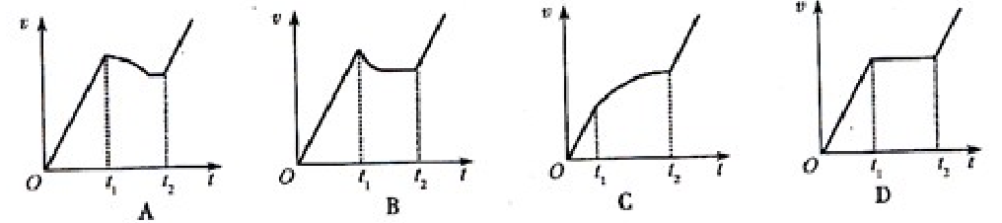

第Ⅱ卷（非选择题 共192分）

必考部分

第Ⅱ卷必考部分共10题，共157分。

19.（18分）

（1）（6分）在“探究恒力做功与动能改变的关系”实验中（装置如图甲）：

①下列说法哪一项是正确的 。（填选项前字母）

A.平衡摩擦力时必须将钩码通过细线挂在小车上

B.为减小系统误差，应使钩码质量远大于小车质量

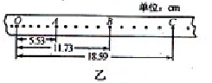 C实验时，应使小车靠近打点计时器由静止释放

②图乙是实验中获得的一条纸带的一部分，选取O、A、B、C计数点，已知打点计时器使用的交流电频率为50 Hz．则打B点时小车的瞬时速度大小为____m/s（保留三位有效数字）。

(2)（12分）硅光电池在无光照时不产生电能，可视为一电子元件。某实验小组设计如图甲电路，给硅光电池加反向电压（硅光电池负极接高电势点，正极接低电势点），探究其在无光照时的反向伏安特性。图中电压表的V1量程选用3V，内阻为6.0k;电压表V2量程选用15V，内阻约为30k；R0为保护电阻；直流电源电动势E约为12V，内阻不计。

①根据图甲，用笔画线代替导线，将图乙连接成完整电路。

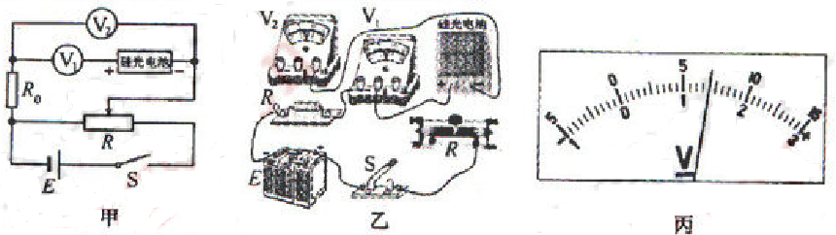

②用遮光罩罩住硅光电池，闭合开关S，调节变阻器R，读出电压表V1、V2的示教U1、U2。

(ⅰ)某次测量时，电压表V1示数如图丙，则U1= V．可算出通过硅光电他的反向电流大小为

mA（保留两位小数）。

（ⅱ）该小组测出大量数据，筛选出下表所示的9组U1、U2数据，算出相应的硅光电池两端反向电压UX 和通过反向电流IX（表中“-”表示反向），并在坐标纸上建立IX-UX坐标系，标出了与表中前5组UX、IX数据对应的5个坐标点。请你标出余下的4个坐标点，并绘出IX-UX图线。

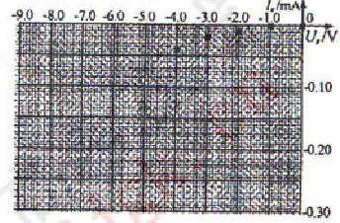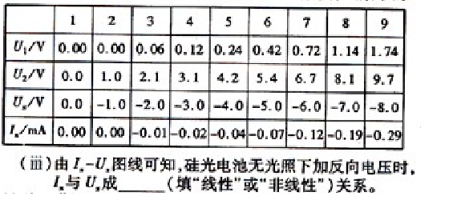

（ⅲ）由IX-UX图线可知，硅光电池无光照下加反向电压时，

IX与UX成____（填“线性”或“非线性”）关系。

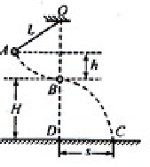

20. （15分）如图，一不可伸长的轻绳上端悬挂于O点，T端系一质量m=1.0kg的小球。现将小球拉到A点（保持绳绷直）由静止释放，当它经过B点时绳恰好被拉断，小球平抛后落在水平地面上的C点。地面上的D点与OB在同一竖直线上，已知绳长L=1.0 m，B点离地高度H=1.0 m，A、B两点的高度差h=0.5 m，重力加速度g取10m/s2,不计空气影响，

(1)地面上DC两点间的距离s；(2)轻绳所受的最大拉力大小。

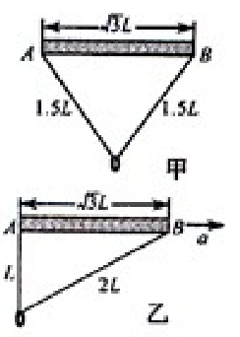21.（19分）质量为M、长为L的杆水平放置，杆两端A、B系着长为3L的不可伸长且光滑的柔软轻绳，绳上套着一质量为m的小铁环。已知重力加速度为g，不计空气影响。

(1)现让杆和环均静止悬挂在空中，如图甲，求绳中拉力的大小：

(2)若杆与环保持相对静止，在空中沿AB方向水平向右做匀加速直线运动，此时环恰好悬于A端的正下方，如图乙所示。

①求此状态下杆的加速度大小a；

②为保持这种状态需在杆上施加一个多大的外力，方向如何？

22. (20分)如图甲，空间存在—范围足够大的垂直于xoy平面向外的匀强磁场，磁感应强度大小为B。让质量为m，电量为q（q<0)的粒子从坐标原点O沿加xoy平面以不同的初速度大小和方向入射到该磁场中。不计重力和粒子间的影响。

(1)若粒子以初速度v1沿y轴正向入射，恰好能经过x 轴上的A(a，0)点，求v1的大小：

(2)已知一粒子的初建度大小为v(v>v1)．为使该粒子能经过A(a，0)点，其入射角（粒子初速度与x轴正向的夹角）有几个？并求出对应的sin值：

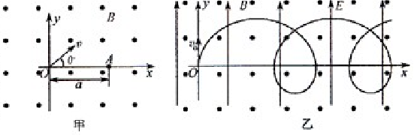(3)如图乙，若在此空间再加入沿y轴正向、大小为E的匀强电场，一粒子从O点以初速度v0沿x轴正向发射。研究表明：粒子在xoy平面内做周期性运动，且在任一时刻，粒子速度的x分量vx与其所在位置的y坐标成正比，比例系数与场强大小E无关。求该粒子运动过程中的最大速度值vm。

23.（16分）

利用化石燃料开采、加工过程产生的H2S废气制取氢气，既廉价又环保。

（1）工业上可用组成为K2O·M2O3·2RO2·nH2O的无机材料纯化制取的氢气

①已知元素M、R均位于元素周期表中第3周期，两种元素原子的质量数之和为27，则R的原子结构示意图为­_________

②常温下，不能与M单质发生反应的是_________（填序号）

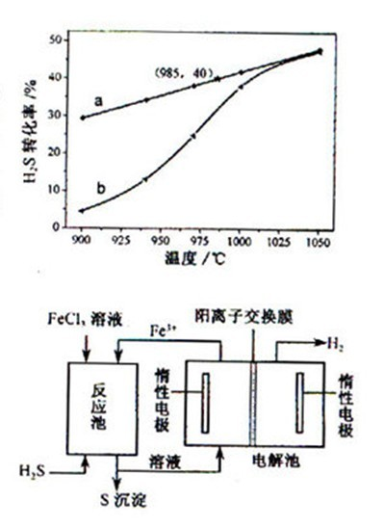a.CuSO4溶液 b.Fe2O3 c.浓硫酸 d.NaOH e.Na2CO3固体

（2）利用H2S废气制取氢气来的方法有多种

①高温热分解法

已知：H2S(g)==H2+1/2S2(g)

在恒温密闭容器中，控制不同温度进行H2S分解实验。以H2S起始浓度均为c mol·L-1测定H2S的转化率，结果见右图。图中a为H2S的平衡转化率与温度关系曲线，b曲线表示不同温度下反应经过相同时间且未达到化学平衡时H2S的转化率。据图计算985℃时H2S按上述反应分解的平衡常数K=________；说明温度的升高，曲线b向曲线a逼近的原因：___________

②电化学法

该法制氢过程的示意图如右。反应池中反应物的流向采用气、液逆流方式，其目的是___________；反应池中发生反应的化学方程式为_____________________。反应后的溶液进入电解池，电解总反应的离子方程式为_______________________。

24.（14分）

二氧化氯（ClO2）是一种高效、广谱、安全的杀菌、消毒剂。

（1）氯化钠电解法是一种可靠的工业生产ClO2方法。

①用于电解的食盐水需先除去其中的Ca2+、Mg2+、SO42-等杂质。其次除杂操作时，往粗盐水中先加入过量的________（填化学式），至沉淀不再产生后，再加入过量的Na2CO3和NaOH，充分反应后将沉淀一并滤去。经检测发现滤液中仍含有一定量的SO42-，其原因是___________【已知：Ksp(BaSO4)= 1.1 ×10-10 Ksp(BaCO3)= 5.1 ×10-9】

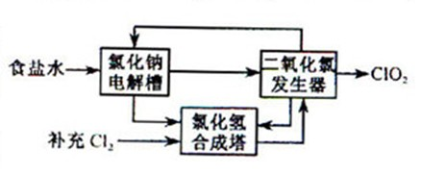②该法工艺原理如右。其过程是将食盐水在特定条件下电解得到的氯酸钠（NaClO3）与盐酸反应生成ClO2。

工艺中可以利用的单质有____________（填化学式），发生器中生成ClO2的化学方程式为___________。

（2）纤维素还原法制ClO2是一种新方法，其原理是：纤维素水解得到的最终产物D与NaClO3反应生成ClO2。完成反应的化学方程式：

□ （D） +24NaClO3+12H2SO4=□ClO2↑+□CO2↑+18H2O+□_________

（3）ClO2和Cl2均能将电镀废水中的CN-氧化为无毒的物质，自身被还原为Cl-。处理含CN-相同量得电镀废水，所需Cl2的物质的量是ClO2的_______倍

25.（15分）

固体硝酸盐加热易分解且产物较复杂。某学习小组以Mg(NO3)2为研究对象，拟通过实验探究其热分解的产物，提出如下4种猜想：

甲：Mg(NO3)2、NO2、O2 乙：MgO、NO2、O2 丙：Mg3N2、O2 丁：MgO、NO2、N2

（1）实验前，小组成员经讨论认定猜想丁不成立，理由是_____________。

查阅资料得知：2NO2+2NaOH=NaNO3+NaNO2+H2O

针对甲、乙、丙猜想，设计如下图所示的实验装置（图中加热、夹持仪器等均省略）：

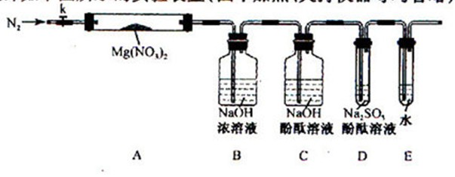

（2）实验过程

①取器连接后，放人固体试剂之前，关闭k，微热硬质玻璃管（A），观察到E 中有气泡连续放出，表明________

② 称取Mg(NO3)2固体3 . 79 g置于A中，加热前通人N2以驱尽装置内的空气，其目的是________；关闭K，用酒精灯加热时，正确操作是先________然后固定在管中固体部位下加热。

③ 观察到A 中有红棕色气体出现，C、D 中未见明显变化。

④ 待样品完全分解，A 装置冷却至室温、称量，测得剩余固体的质量为1 . 0g

⑤ 取少量剩余固体于试管中，加人适量水，未见明显现象。

( 3 ）实验结果分析讨论

① 根据实验现象和剩余固体的质量经分析可初步确认猜想_______是正确的。

② 根据D 中无明显现象，一位同学认为不能确认分解产物中有O2，因为若有O2，D中将发生氧化还原反应：_____________________（填写化学方程式），溶液颜色会退去；小组讨论认定分解产物中有O2存在，未检侧到的原因是_____________________。

③ 小组讨论后达成的共识是上述实验设计仍不完善，需改进装里进一步研究。

26．(12分)

为研究淹水时KNO3对甜樱桃根呼吸的影响，设四组盆栽甜樱桃，其中一组淹入清水，其余三组分别淹入不同浓度的KNO3溶液，保持液面高出盆土表面，每天定时测定甜樱桃根有氧呼吸速率，结果如图。

请回答：

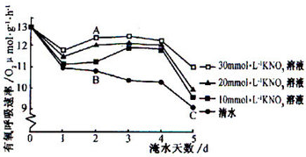(1)细胞有氧呼吸生成CO2的场所是____，分析图中A、B、C三点，可知____点在单位时间内与氧结合的[H]最多。

(2)图中结果显示，淹水时KNO3对甜樱桃根有氧呼吸速率降低有____作用，其中____mmol·L-1的KNO3溶液作用效果最好。

(3)淹水缺氧使地上部分和根系的生长均受到阻碍，地上部分叶色变黄，叶绿素含量减少，使光反应为暗反应提供的[H]和____减少；根系缺氧会导致根细胞无氧呼吸增强，实验过程中能否改用CO2作为检测有氧呼吸速率的指标？请分析说明____。

27．(16分)

为探究铅中毒对大鼠学习记忆的影响，将大鼠分为四组，其中一组饮水，其余三组饮醋酸铅溶液，60天后进行检测。

检测a：用下图水迷宫(池水黑色，大鼠无法看到平台)进行实验，大鼠从入水点入水，训练其寻找水面下隐蔽平台，重复训练4天后撤去平台，测定大鼠从入水点到达原平台水域的时间；

检测b：测定脑组织匀浆铅含量及乙酰胆碱酶(AchE)活性。AchE活性检测原理：AchE可将乙酰胆碱(Ach)水解为胆碱和乙酸，胆碱与显色剂显色，根据颜色深浅计算活性。

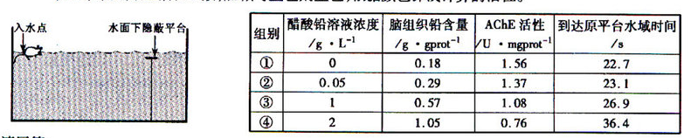

请回答：

(1)表中用于评价大鼠学习记忆能力的指标是____，通过该指标可知____组大鼠学习记忆能力最弱。

(2)ACh是与学习记忆有关的神经递质，该递质由突触前膜释放进入____，与突触后膜上的受体结合，引发突触后膜____变化。ACh发挥效应后在____酶的催化下水解，本实验是通过检测单位时间内____的生成量，进而计算该酶的活性。

(3)表中结果表明：脑组织铅含量越高，ACh水解速度越____。

(4)水迷宫实验过程中，使短期记忆转化为长期记忆的措施是____，以此强化神经元之间的联系。

28．(12分)

甘蓝型油菜花色性状由三对等位基因控制，三对等位基因分别位于三对同源染色体上。花色表现型与基因型之间的对应关系如表。

|  |  |  |  |  |
| --- | --- | --- | --- | --- |
| 表现型 | 白花 | 乳白花 | 黄花 | 金黄花 |
| 基因型 | AA____ | Aa____ | aaB____  a___ D__ | aabbdd |

请回答：

(1)白花(AABBDD)×黄花(aaBBDD)，F1基因型是____，F1测交后代的花色表现型及其比例是____。

(2)黄花(aaBBDD)×金黄花，F1自交，F2中黄花基因型有____种，其中纯合个体占黄花的比例是____。

(3)甘蓝型油菜花色有观赏价值，欲同时获得四种花色表现型的子一代，可选择基因型为____的个体自交，理论上子一代比例最高的花色表现型是____。

29．[物理-选修3-3]（本题共有两小题，每小题6分，共12分。每小题只有一个选项符合题意）

(1)下列四﹣中，能正确反映分子间作用力f和分子势能EP随分子间距离r变化关系的图线是 。（填选图下方的字母）

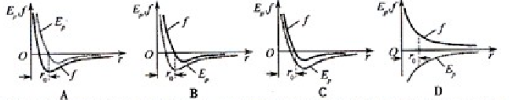

(2)某自行车轮胎的容积为V．里面已有压强为P0的空气，现在要使轮胎内的气压增大到P，设充气过程为等温过程，空气可看作理想气体，轮胎容积保持不变，则还要向轮胎充入温度相同，压强也是P0，体积为

的空气。（填选项前的字母）

A. B.  C.  D. 

30.[物理选修3-5](本题共有两小题，每小题6分，共12分。每小题只有一个符合题意)

(1)在卢瑟福粒子散射实验中，金箔中的原子核可以看作静止不动，下列各图画出的是其中两个粒子经历金箔散射过程的径迹，其中正确的是____。（填选图下方的字母）

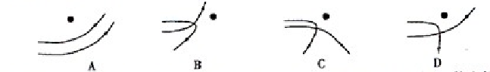

(2)将静置在地面上，质量为M（含燃料）的火箭模型点火升空，在及短时间内以相对地面的速度v0竖直向下喷出质量为m的炽热气体。忽略喷气过程重力和空气阻力的影响，则喷气结束时火箭模型获得的速度大小是 。（填选项前的事母）

A. B.  C.  D. 

31.[化学—物质结构与性质]（13分）

（1）依据第2周期元素第一电离能的变化规律，参照右图B、F元素的位置，用小黑点标出C、N、O三种元素的相对位置。

（2）NF3可由NH3和F2在Cu催化剂存在下反应直接得到：



①上述化学方程式中的5种物质所属的晶体类型有_________（填序号）。

a.离子晶体 b.分子晶体 c.原子晶体 d.金属晶体

②基态铜原子的核外电子排布式为________。

（3）BF3与一定量水形成(H2O)2·BF3晶体Q，Q在一定条件下可转化为R：

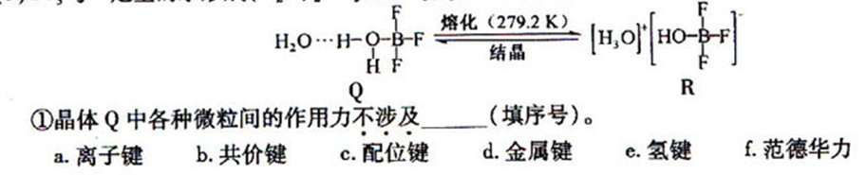

①晶体Q中各种微粒间的作用力不涉及___________（填序号）。

a.离子键 b.共价键 c.配位键 d.金属键 e.氢键 f.范德华力

②R中阳离子的空间构型为_______，阴离子的中心原子轨道采用_______杂化。

（4）已知苯酚(6ec8aac122bd4f6e)具有弱酸性，其Ka=1.1 ×10-10；水杨酸第一级电离形成的离子6ec8aac122bd4f6e能形成分子内氢键。据此判断，相同温度下电离平衡常数Ka2(水杨酸)_______Ka(苯酚)（填“>”或“<”），其原因是__________。

32.[化学-有机化学基础](13分)

已知：6ec8aac122bd4f6e

为合成某种液晶材料的中间体M，有人提出如下不同的合成途径

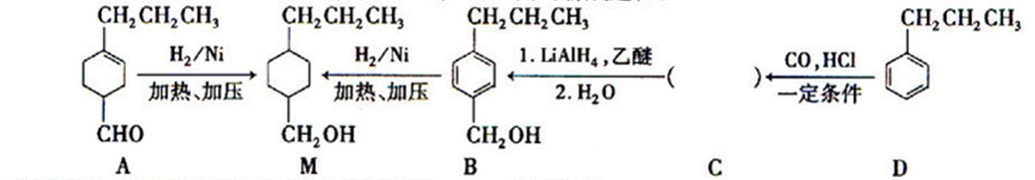

（1）常温下，下列物质能与A发生反应的有_______（填序号）

a.苯 b.Br2/CCl4  c.乙酸乙酯 d.KMnO4/H+溶液

（2）M中官能团的名称是____，由C→B反应类型为________。

（3）由A催化加氢生成M的过程中，可能有中间生成物6ec8aac122bd4f6e和______（写结构简式）生成

（4）检验B中是否含有C可选用的试剂是_____（任写一种名称）。

（5）物质B也可由C10H13Cl与NaOH水溶液共热生成，C10H13Cl的结构简式为______。

（6）C的一种同分异构体E具有如下特点：

a.分子中含—OCH3CH3 b.苯环上只有两种化学环境不同的氢原子

写出E在一定条件下发生加聚反应的化学方程式__________________。

33．[生物—现代生物科技专题]必答题(10分)

克隆猪成功率较低，与早期胚胎细胞异常凋亡有关。Bcl-2基因是细胞凋亡抑制基因，用PCR技术可以检测该基因转录水平，进而了解该基因与不同胚胎时期细胞淍亡的关系。克隆猪的培育及该基因转录水平检测流程如图。

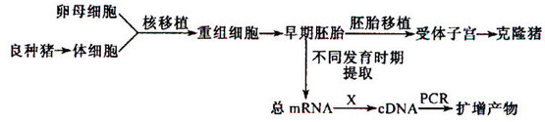

请回答：

(1)图中重组细胞的细胞核来自____细胞，早期胚胎移入受体子宫继续发育，经桑椹胚、囊胚和____胚最终发育为克隆猪。

(2)在PCR过程中可检测出cDNA中Bcl-2 cDNA的分子数，进而计算总mRNA中Bcl-2 mRNA的分子数，从而反映出Bcl-2基因的转录水平。

①图中X表示____过程。

②从基因组数据库中查询Bcl-2 mRNA的核苷酸序列，以便根据这一序列设计合成____用于PCR扩增，PCR过程第一轮循环的模板是____。

